臺北市立大同高級中學 113學年度第2學期 國中 科技 領域
第4次會議紀錄
- 時間：民國114年4月24日(星期四) 10 時 10 分
- 地點：國中生科教室
- 出席人員：應出席 3 人；實際出席 2 人，列席 0 人（見簽到表）
- 主席：劉俊宇 記錄：劉原彰
- 會議記錄：
今天我們要討論114學年科技領域課程計劃的工作分配與撰寫的注意事項，學校有一份制式化格式給大家使用，大家務必按照這份格式來填寫，而且計劃內容不要寫的太細，可以教學單元來寫。生活科技請劉原彰老師完成，資訊科技請劉俊宇老師完成。
- 臨時動議：無。
- 散會：民國 114 月4月24日 12 時 00 分

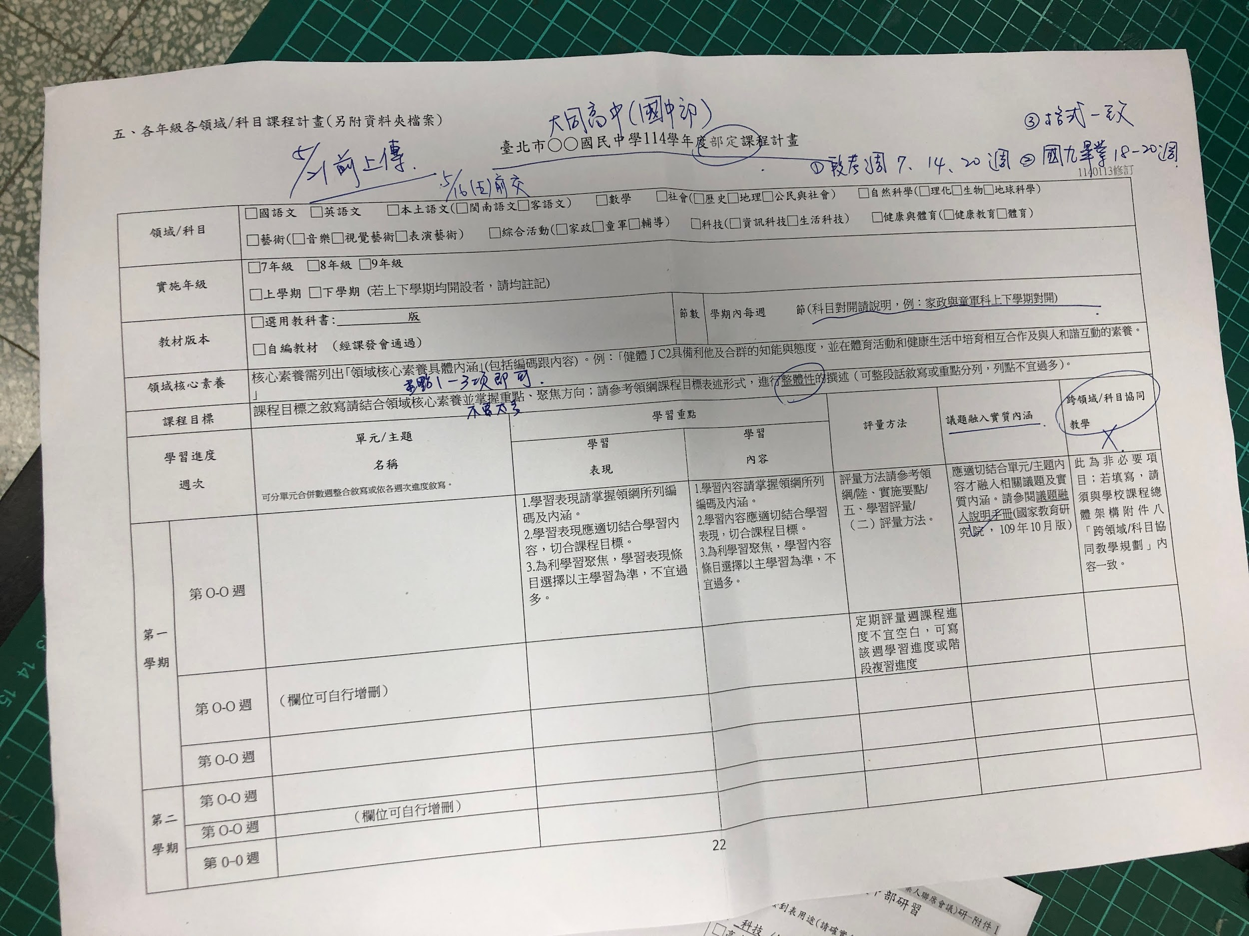 | 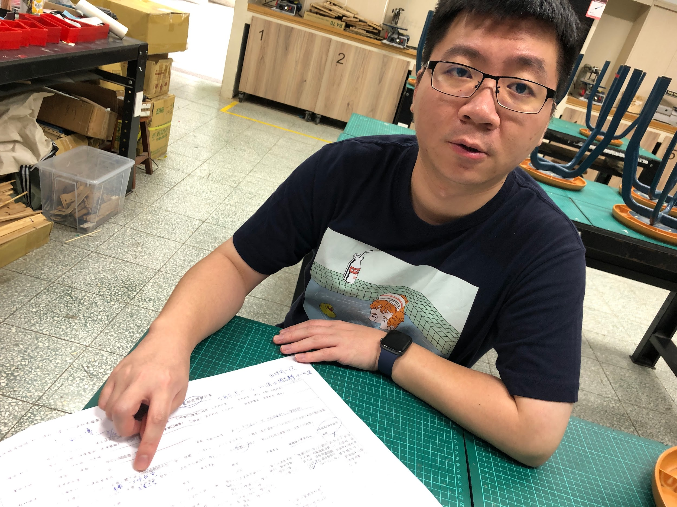
學校給的公版教學計劃 | 主席解說教學計劃撰寫的注意事項
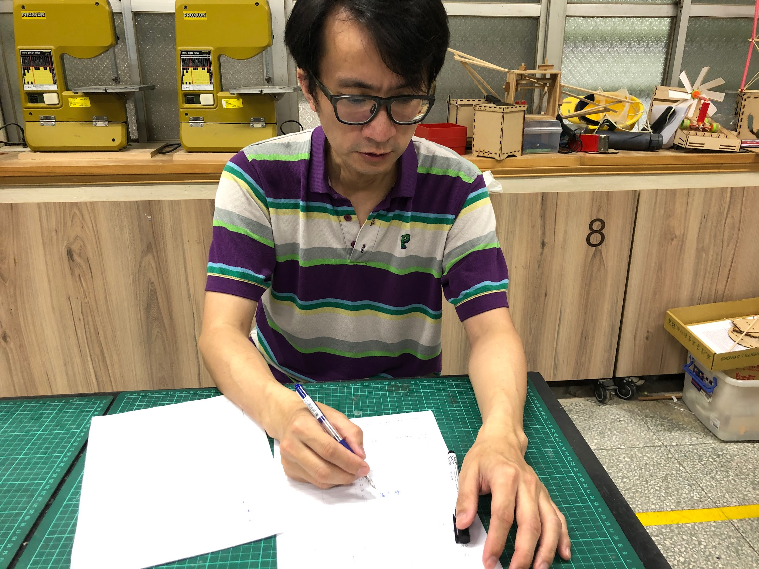 | 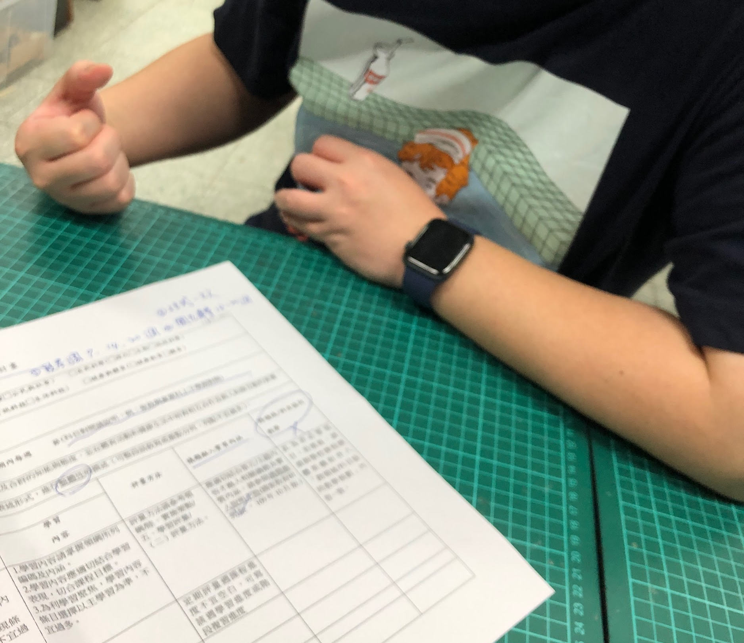
討論教學計劃內容 | 確定工作分配

